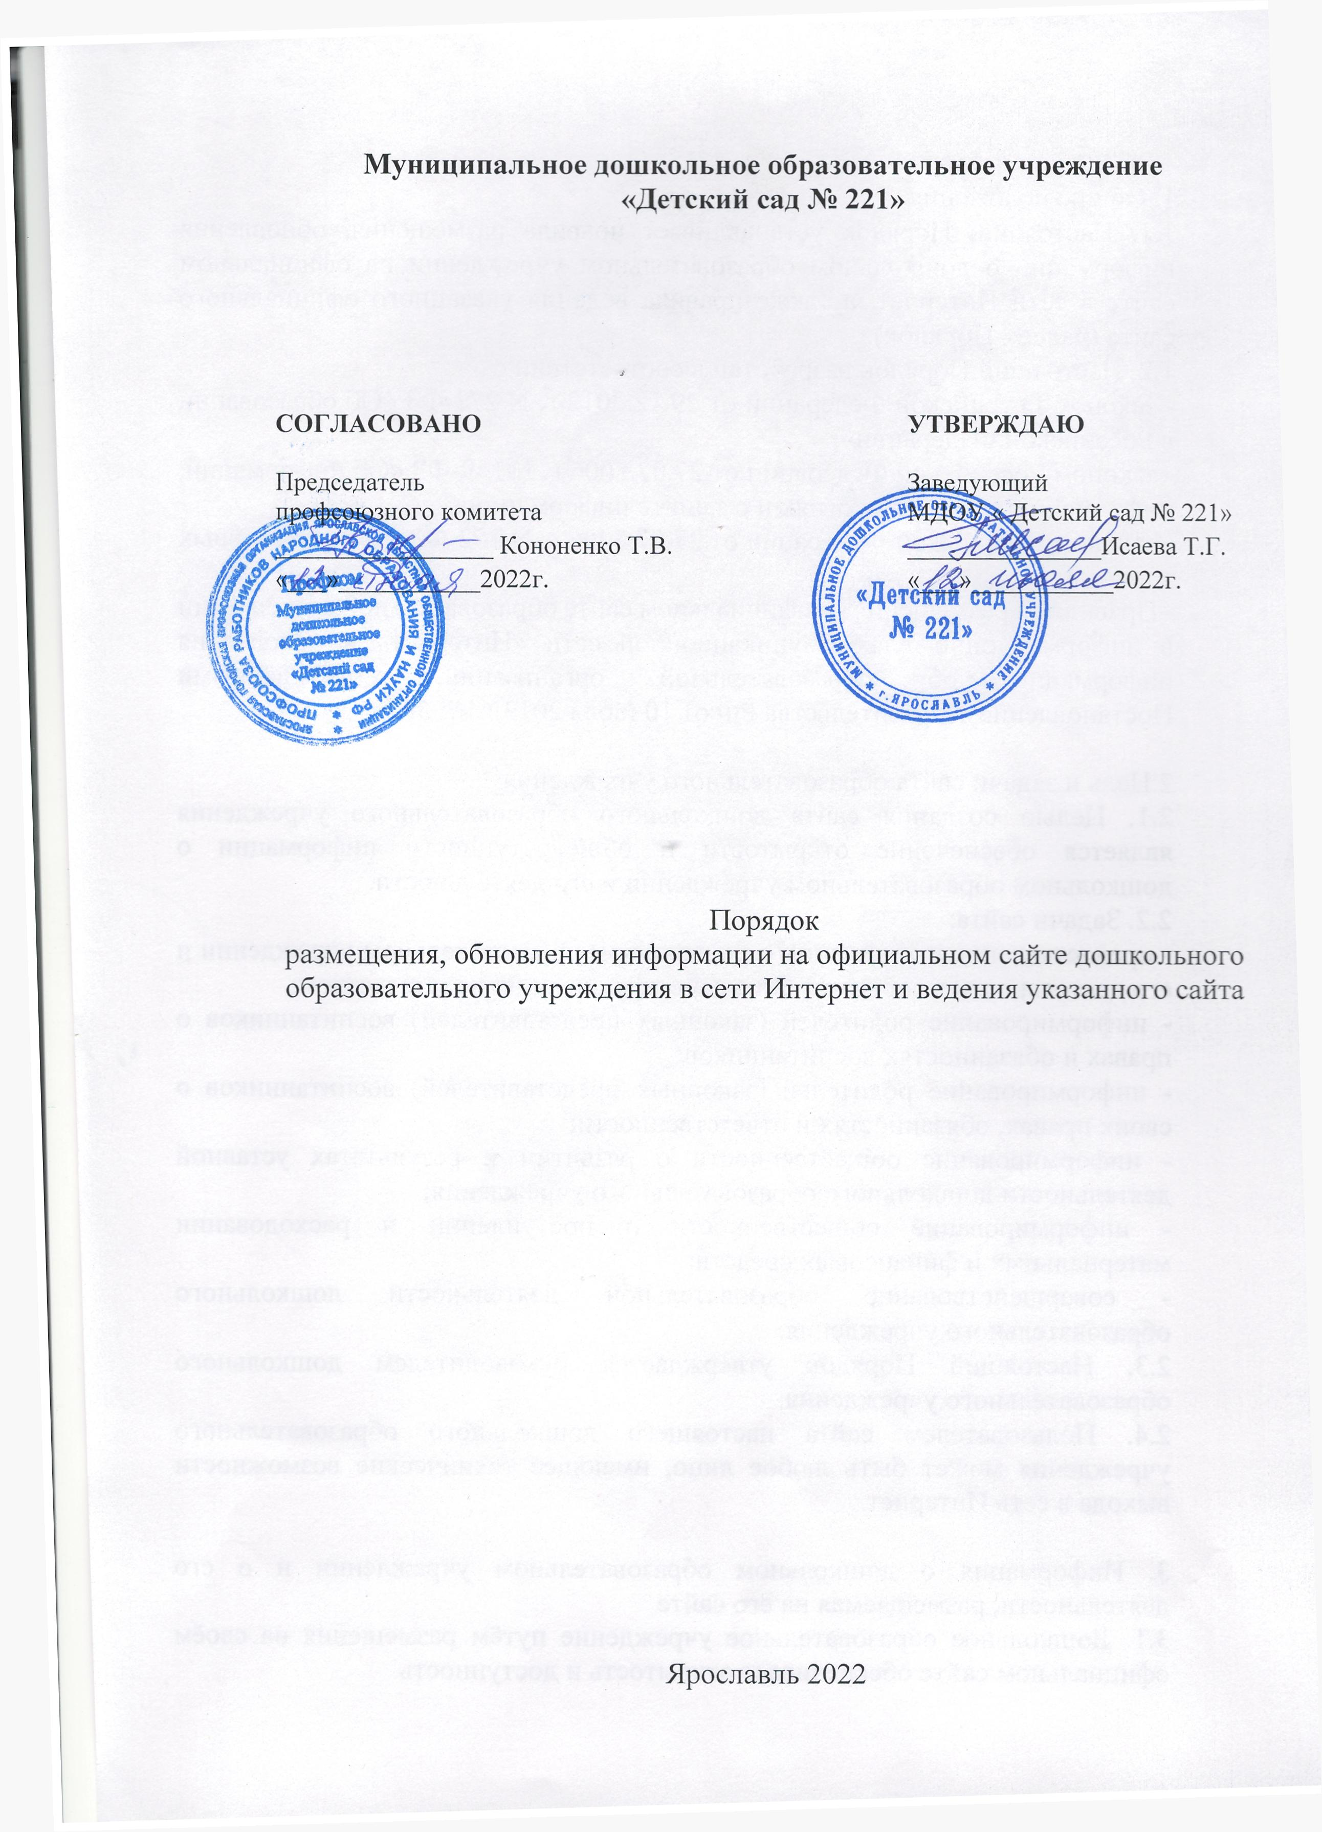
1. Общие положения
1.1. Настоящий Порядок устанавливает правила размещения, обновления информации о дошкольном образовательном учреждении на официальном сайте в сети Интернет, а также правила ведения указанного официального сайта (далее - Порядок).
1.2. Настоящий Порядок разработан в соответствии с
- законом Российской Федерации от 29.12.2012 г. N 273-ФЗ «Об образовании в Российской Федерации»;
- законом Российской Федерации от 27.07.2006 г. №149-ФЗ «Об информации, информационных технологиях и о защите информации»;
- законом Российской Федерации от 27.07.2006 г. N 152-ФЗ «О персональных данных»;
- Правилами размещения на официальном сайте образовательной организации в информационно-телекоммуникационной сети «Интернет» и обновления информации об образовательной организации, утверждёнными Постановлением Правительства РФ от 10 июля 2013 г. № 582.

2.Цель и задачи сайта образовательного учреждения
2.1. Целью создания сайта дошкольного образовательного учреждения является обеспечение открытости и общедоступности информации о дошкольном образовательном учреждении и его деятельности.
2.2. Задачи сайта:
- предоставление информации о дошкольном образовательном учреждении и его деятельности в соответствии с действующим законодательством;
- информирование родителей (законных представителей) воспитанников о правах и обязанностях воспитанников;
- информирование родителей (законных представителей) воспитанников о своих правах, обязанностях и ответственности;
- информирование общественности о развитии и результатах уставной деятельности дошкольного образовательного учреждения;
- информирование общественности о поступлении и расходовании материальных и финансовых средств;
- совершенствование образовательной деятельности дошкольного образовательного учреждения.
2.3. Настоящий Порядок утверждается руководителем дошкольного образовательного учреждения.
2.4. Пользователем сайта настоящего дошкольного образовательного учреждения может быть любое лицо, имеющее технические возможности выхода в сеть Интернет.

3. Информация о дошкольном образовательном учреждении и о его деятельности, размещаемая на его сайте
3.1. Дошкольное образовательное учреждение путём размещения на своём официальном сайте обеспечивает открытость и доступность
3.1.1. Информации:
1) о дате создания образовательной организации, об учредителе, учредителях образовательной организации, о месте нахождения образовательной организации, режиме, графике работы, контактных телефонах и об адресах электронной почты;
2) о структуре и об органах управления образовательной организации, в том числе:
- наименование структурных подразделений (органов управления);
- фамилии, имена, отчества и должности руководителей структурных подразделений;
- места нахождения структурных подразделений;
- сведения о наличии положений о структурных подразделениях (об органах управления) с приложением копий указанных положений (при их наличии);
3) об уровне образования;
4) о формах обучения;
5) о нормативном сроке обучения;
6) об описании образовательной программы с приложением ее копии;
7) об учебном плане с приложением его копии;
8) об аннотации к рабочим программам дисциплин (по каждой дисциплине в составе образовательной программы) с приложением их копий (при наличии);
9) о календарном учебном графике с приложением его копии;
10) о методических и об иных документах, разработанных образовательной организацией для обеспечения образовательного процесса;
11) о численности воспитанников по реализуемым образовательным программам за счет бюджетных ассигнований федерального бюджета, бюджетов субъектов Российской Федерации, местных бюджетов и по договорам об образовании за счет средств физических и (или) юридических лиц;
12) о языках, на которых осуществляется образование (обучение);
13) о федеральных государственных образовательных стандартах и об образовательных стандартах с приложением их копий (при наличии);
14) о руководителе образовательной организации, его заместителях, руководителях филиалов образовательной организации (при их наличии), в том числе:
- фамилия, имя, отчество (при наличии) руководителя, его заместителей;
- должность руководителя, его заместителей;
- контактные телефоны;
- адрес электронной почты;
15) о персональном составе педагогических работников с указанием уровня образования, квалификации и опыта работы, в том числе:
- фамилия, имя, отчество (при наличии) работника;
- занимаемая должность (должности);
- ученая степень (при наличии);
- ученое звание (при наличии);
- наименование направления подготовки и (или) специальности;
- данные о повышении квалификации и (или) профессиональной переподготовке (при наличии);
- общий стаж работы;
- стаж работы по специальности;
16) о материально-техническом обеспечении образовательной деятельности, в том числе сведения о наличии оборудованных учебных (игровых) комнат, библиотек, средств обучения и воспитания, об условиях питания и охраны здоровья обучающихся, о доступе к информационным системам и информационно-телекоммуникационным сетям, об электронных образовательных ресурсах, к которым обеспечивается доступ воспитанников;
17) о количестве вакантных мест для приема (перевода) по образовательной программе (на места, финансируемые за счет бюджета, по договорам об образовании за счет средств физических и (или) юридических лиц);
18) о наличии и условиях предоставления воспитанникам мер социальной поддержки;
19) об объеме образовательной деятельности, финансовое обеспечение которой осуществляется за счет бюджетных ассигнований федерального бюджета, бюджетов субъектов Российской Федерации, местных бюджетов, по договорам об образовании за счет средств физических и (или) юридических лиц;
20) о поступлении финансовых и материальных средств и об их расходовании по итогам финансового года;
3.1.2. Копии:
1) устава образовательной организации;
2) лицензии на осуществление образовательной деятельности (с приложениями);
3) плана финансово-хозяйственной деятельности образовательной организации, утвержденного в установленном законодательством Российской Федерации порядке, или бюджетной сметы образовательной организации;
4) локальных нормативных актов, предусмотренных частью 2 статьи 30 Федерального закона "Об образовании в Российской Федерации", правил внутреннего распорядка воспитанников, правил внутреннего трудового распорядка и коллективного договора;
3.1.3. Отчет о результатах самообследования;
3.1.4. Документ о порядке оказания платных образовательных услуг, в том числе образец договора об оказании платных образовательных услуг, документ об утверждении стоимости обучения по каждой образовательной программе;
3.1.5. Предписания органов, осуществляющих государственный контроль (надзор) в сфере образования, отчеты об исполнении таких предписаний;
3.1.6. Иную информацию, которая размещается, опубликовывается по решению образовательной организации и (или) размещение, опубликование которой являются обязательными в соответствии с законодательством Российской Федерации.

4. Порядок ведения официального сайта и требования к информационной системе
4.1. Сайт дошкольного образовательного учреждения размещается по адресу: https://mdou221.edu.yar.ru с обязательным предоставлением информации об адресе вышестоящему органу управления образованием.
4.2. Информация и документы, указанные в разделе 3 настоящего Порядка, если они в соответствии с законодательством Российской Федерации не отнесены к сведениям, составляющим государственную и иную охраняемую законом тайну, подлежат размещению на официальном сайте образовательной организации в сети Интернет и обновлению в течение десяти рабочих дней со дня их создания, получения или внесения в них соответствующих изменений.
4.3 Пользователю официального сайта предоставляется наглядная информация о структуре официального сайта, включающая в себя ссылку на официальный сайт Министерства образования и науки Российской Федерации в сети Интернет.
4.4. Информация, указанная в разделе 3 настоящего Порядка, размещается на официальном сайте в текстовой и (или) табличной формах, а также в форме копий документов в соответствии с требованиями к структуре официального сайта и формату представления информации, установленными Федеральной службой по надзору в сфере образования и науки.
4.5. При размещении информации на официальном сайте и ее обновлении обеспечивается соблюдение требований законодательства Российской Федерации о персональных данных.
4.6. Технологические и программные средства, которые используются для функционирования официального сайта, должны обеспечивать:
1) доступ к размещенной на официальном сайте информации без использования программного обеспечения, установка которого на технические средства пользователя информации требует заключения лицензионного или иного соглашения с правообладателем программного обеспечения, предусматривающего взимание с пользователя информации платы;
2) защиту информации от уничтожения, модификации и блокирования доступа к ней, а также иных неправомерных действий в отношении нее;
3) возможность копирования информации на резервный носитель, обеспечивающий ее восстановление;
4) защиту от копирования авторских материалов.
4.7. Информация на официальном сайте размещается на русском языке.
4.8. Официальный сайт должен быть доступен в сети Интернет в круглосуточном режиме.
4.9. Информация, размещаемая на официальном сайте, должна быть доступна пользователям без взимания платы.
4.10. Дошкольное образовательное учреждение в ходе ведения официального сайта обеспечивает:
бесперебойное функционирование официального сайта;
оперативное обновление и поддержание в актуальном состоянии сведений о дошкольном образовательном учреждении, на основании информации, предоставленной в соответствии с настоящим Порядком;
ведение и актуализацию справочников;
защиту официального сайта от несанкционированного доступа;
разграничение прав пользователей информационной системы.
4.11. Информационная система должна обеспечивать:
возможность получения гражданами информации о работе с обращениями на официальном сайте дошкольного образовательного учреждения;
возможность получения заявителями на официальном сайте дошкольной образовательной организации форм заявлений и иных документов, необходимых для рассмотрения обращения;
возможность для граждан (заявителей) направлять обращения и представлять документы в электронном виде с использованием официального сайта дошкольного образовательного учреждения;
возможность при направлении заявителем обращения в форме электронного документа представления заявителю электронного сообщения, подтверждающего поступление обращения в дошкольное образовательное учреждение;
поиск необходимой Информации в соответствии с заданными критериями;
сохранение истории изменений по годам размещаемой Информации о дошкольном образовательном учреждении в течение 3 лет с возможностью просмотра и сравнения;
совместимость и взаимодействие с иными информационными системами, используемыми федеральными органами государственной власти, органами государственной власти субъектов Российской Федерации, органами местного самоуправления.

5. Требования к Информации, размещаемой на сайте дошкольного образовательного учреждения
5.1. Информация, размещаемая на сайте дошкольного образовательного учреждения должна:
соответствовать требованиям законодательства в сфере образования;
содержать достоверные сведения о дошкольном образовательном учреждении и об осуществляемой деятельности дошкольного образовательного учреждения в сфере образования.
5.2. Информация, размещаемая на сайте дошкольного образовательного учреждения, не должна:
нарушать авторское право;
содержать ненормативную лексику;
унижать честь, достоинство и деловую репутацию физических и юридических лиц;
содержать государственную, врачебную, коммерческую или иную, охраняемую законом тайну;
содержать информационные материалы, которые содержат призывы к насилию и насильственному изменению основ конституционного строя, разжигающие социальную, расовую, межнациональную и религиозную рознь, пропаганду наркомании, экстремистских религиозных и политических идей;
содержать материалы, запрещенные к опубликованию законодательством Российской Федерации;
противоречить принципам профессиональной этики в сфере образования.
5.3. Размещение Информации рекламно-коммерческого характера допускается только по согласованию с руководителем дошкольного образовательного учреждения. Условия размещения такой информации регламентируются Федеральным законом от 13 марта 2006 года N 38-ФЗ «О рекламе».
5.5. Примерная информационная структура сайта дошкольного образовательного учреждения формируется из двух видов информационных материалов: обязательных к размещению на сайте дошкольного образовательного учреждения (инвариантный блок) и рекомендуемых к размещению (вариативный блок).
5.6. Информационные материалы инвариантного блока являются обязательными к размещению на официальном сайте дошкольного образовательного учреждения. Размещение указанных материалов осуществляется с требованиями действующего законодательства и иных нормативно-правовых документов.
5.7. Информационные материалы вариативного блока могут быть расширены дошкольным образовательным учреждением и должны отвечать требованиям к информации, предъявляемым настоящим Порядком.
5.8. Пользователю предоставляется наглядная информация о структуре сайта, включающая в себя ссылки на следующие информационные ресурсы:
официальный сайт Министерства образования и науки Российской Федерации Минобрнауки.рф;
официальный сайт Федеральной службы по надзору в сфере образования и науки http://obrnadzor.gov.ru/;
официальный сайт вышестоящего органа управления образованием http://yar-edudep.ru
официальный сайт органа управления образованием субъекта федерации www.yarregion.ru ;

6. Ответственность за обеспечение функционирования сайта дошкольного образовательного учреждения
6.1. Лицо, ответственное за обеспечение функционирования сайта дошкольного образовательного учреждения, назначается приказом руководителя дошкольного образовательного учреждения. Ответственным за обеспечение функционирования сайта дошкольного образовательного учреждения может быть заместитель руководителя или иное уполномоченное приказом руководителя лицо.
6.2. Приказом руководителя дошкольного образовательного учреждения назначается лицо, ответственное за техническое обеспечение работы сайта. При отсутствии такого лица в дошкольном образовательном учреждении заключается соответствующий договор с иной организацией (или иным лицом).
6.3. В своей деятельности лицо, ответственное за техническое обеспечение работы сайта, непосредственно подчиняется лицу, ответственному за обеспечение функционирования сайта дошкольного образовательного учреждения.
6.4. Лицо, ответственное за обеспечение функционирования сайта дошкольного образовательного учреждения обеспечивает:
- представление на утверждение руководителю дошкольного образовательного учреждения списка лиц, обеспечивающих подготовку и представление на сайт обязательной информации (и при необходимости оперативное обновление данного списка), а также перечень и объём указанной информации;
- организацию сбора и своевременного представления на сайт Информации, обязательной к размещению в соответствии с требованиями действующего законодательства, настоящего Порядка и иных нормативно-правовых документов;
- организацию регулярного обновления информации, обязательной к размещению в соответствии с требованиями действующего законодательства и иных нормативно-правовых документов;
- постановку задач перед ответственными за подготовку информации лицами по содержанию, структуре информации, иным требованиям и срокам её представления для размещения на сайте дошкольного образовательного учреждения;
- контроль за содержанием и своевременным представлением информации для размещения на сайте дошкольного образовательного учреждения;
- ежеквартальное проведение анализа работы сайта дошкольного образовательного учреждения с представлением необходимых предложений руководителю дошкольного образовательного учреждения;
- взаимодействие, контроль и координацию работы лица, ответственного за техническое обеспечение работы сайта;
6.5. Лицо, ответственное за техническое обеспечение работы сайта обеспечивает:
- выполнение всех видов работ, обеспечивающих техническую работоспособность сайта дошкольного образовательного учреждения;
- взаимодействие сайта дошкольного образовательного учреждения с внешними информационно-телекоммуникационными сетями, с сетью Интернет;
- проведение организационно-технических мероприятий по защите информации сайта от несанкционированного доступа;
- инсталляцию программного обеспечения, необходимого для поддержания функционирования сайта в случае аварийной ситуации;
- ведение архива информационных материалов и программного обеспечения, необходимого для восстановления и инсталляции сайта;
- регулярное резервное копирование данных и настроек сайта;
- разграничение прав доступа к ресурсам сайта и прав на изменение информации;
- проведение регламентных работ на сервере.
6.6. Лицо, ответственное за обеспечение функционирования сайта дошкольного образовательного учреждения, и лицо, ответственное за техническое обеспечение работы сайта, несут ответственность за выполнение требований настоящего Порядка в соответствии с действующим законодательством.

